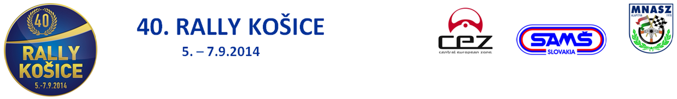

Objednávka dodatočných a spoločných / susediacich priestorov v servisnom parkovisku Additional Service Park Space and Neighbouring Service Park Space Order Form

Prihlasovací vklad zahrňuje priestor v servisnom parkovisku o rozmeroch podľa článku 4.4.3 Zvláštnych ustanovení. Na základe požiadavky súťažiaceho a podľa kapacitných možností môže organizátor poskytnúť dodatočný priestor v servise za poplatok 5 € m².

The Entry Fee includes the assignment space in Service park with parameters according Art. 4.4.3 of the Supplementary regulations. Organiser can provide additional space under full capacity of service area in prize 5 €/m² at the request of a competitors.

Objednávam dodatočný priestor / I order additional space in Service park: | ....... m²
Rozmery servisného vozidla sú / Parameters of the service van are: | ..... m x ...... m
Celkové rozmery požadovaného priestoru sú / Parameters of the required total place are: | ..... m x ...... m

Ak team servisuje viac súťažných vozidiel a vyžaduje spoločný/susediaci servis uveďte ich štartové čísla (mená jazdcov):
If team have common service with more competitors or need neighboring service, please specify their competing No. (driver´s name).:

Súťažiaci / Competitor:
Jazdec / Driver:
Kontaktná osoba / Contact person:
Mobil: |  | Podpis:  Signature:

Formulár musí byť vyplnený a doručený organizátorom súťaže najneskôr do piatka, 29.08.2014, do 24:00
(e-mail: autoklub@rallye.sk)

The form must be filled and delivered to the Organisers of the rally the latest by Friday, 29.08.2014, till 24:00
(e-mail: autoklub@rallye.sk)

